ORIENTACIÓ ACADÈMICA I PROFESSIONAL

3r ESO
Curs 2019/2020

Alumne/a :
Grup:
Tutor/a:

1. DESPRÉS DE L’ESO

El proper curs faràs el darrer curs de l’ESO i en finalitzar-lo tancaràs una etapa educativa, l’educació obligatòria; a partir d’aquest moment hauràs de decidir cap a on vols orientar el teu itinerari.

En el següent esquema pots veure de forma molt esquemàtica les diferents possibilitats que tindràs segons si obtens o no el títol en Graduat en ESO.

També pots consultar aquest web: www.gencat.cat/ensenyament a l’apartat “Estudiar a Catalunya” si vols començar a conèixer tots els camins que el sistema educatiu et pot oferir en aquests moments.

Per tal que puguis elegir entre el màxim de possibilitats, et recomanem:

• Si tens assignatures pendents d’altres cursos intenta recuperar-les el més aviat possible.

• És important que posis atenció en l’elecció de les optatives de 4t en funció del tipus d’estudis que vulguis fer el proper curs.

• Centra’t en els estudis i no deixis escapar l’oportunitat d’aconseguir el Graduat en l’ESO.
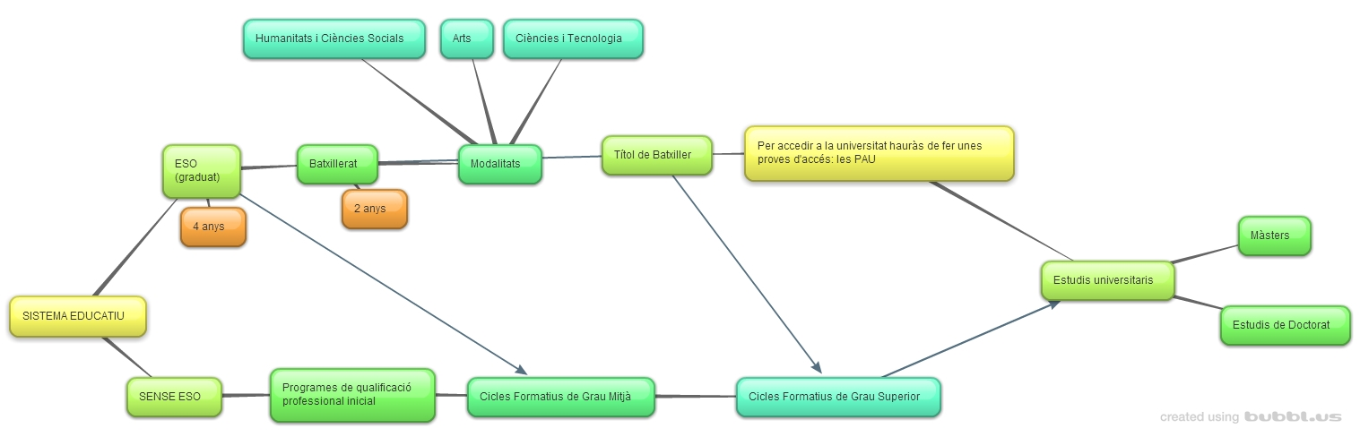

Si aproves l’ESO i vols continuar formant-te pots:

- FER BATXILLERAT
- FER UN CICLE FORMATIU DE GRAU MITJÀ (CFPM)
- ALTRES ESTUDIS (Ensenyaments artístics, d’esports)

Si no aproves l’ESO, i vols continuar formant-te, pots:

- REPETIR CURS
- FER UN PROGRAMA DE FORMACIÓ INICIAL -PFI
- CURS D’ACCÉS A CFPM (CAM)
- CURS DE PREPARACIÓ PER A LA PROVA D’ACCÉS A CFPM
- PROVES PER A L’OBTENCIÓ DEL GESO/ PROVES ACCÉS CFPM/CFPS
- ESCOLA D’ADULTS

1.1. Comentem ara alguns aspectes que cal tenir presents per al proper curs.

4t ESO

ÀREES COMUNES

Català: Llengua i Literatura | 3 hores setmanals
Castellà: Llengua i Literatura | 3 hores setmanals
Llengua estrangera | 3 hores setmanals
Matemàtiques | 4 hores setmanals
Ciències Socials, Geografia i Història | 4 hores setmanals
Educació Física | 2 hores setmanals
Projecte de recerca | 1 hores setmanals
Matèries optatives 1 | 3 hores setmanals
Matèries optatives 2 | 3 hores setmanals
Matèries optatives 3 | 3 hores setmanals
Tutoria | 1 hores setmanals

Total 30 hores setmanals

Les tres matèries optatives que es cursaran les hauràs d’elegir entre l’oferta del centre (es concretarà quan arribi el moment de l’elecció):

TRIA D’ITINERARIS A 4t D’ESO CURS 2019-2020

- ITINERARI RELACIONAT AMB EL BATXILLERAT DE CIÈNCIES I TECNOLOGIA
BLOC 1 | Tecnologia
 | Biologia i Geologia

BLOC 2 | Física i química | x

BLOC 3 | Visual i plàstica
 | Informàtica. Programació
 | Francès

- ITINERARI RELACIONAT AMB EL BATXILLERAT D’HUMANITATS I CIÈNCIES SOCIALS
Atenció: la informàtica NO es pot marcar més d’1 vegada !

BLOC 1 | Filosofia
 | Economia

BLOC 2 | Llatí
 | Informàtica. Disseny gràfic

BLOC 3 | Música
 | Informàtica. Programació
 | Francès

- ITINERARI RELACIONAT AMB L’OPCIÓ DE FORMACIÓ PROFESSIONAL

BLOC 1 | Tecnologia
 | Visual i plàstica

BLOC 2 | Ciències aplicades
 | Informàtica. Disseny gràfic

BLOC 3 | Visual i plàstica
 | Música
 | Francès

Recorda: L’elecció de les optatives ha de tenir una certa coherència i hauria d’estar relacionada amb els estudis que posteriorment es vulguin realitzar.

1.2. Reflexiona i contesta:

On t’imagines treballant d’aquí a 10 anys?

Per fer allò que més t’agradaria, tens clara l’opció més adient en acabar l’ESO?

Explica el camí que cal seguir.

Segons el que vols fer en el teu futur, quines optatives penses que són les més adequades per a preparar-te millor? Per què?

A les sessions de tutoria ja has tractat alguns aspectes relacionats amb aquest tema:
“Els oficis familiars”
“Quan penso en el meu futur sento...”

El més probable és que, tot i la reflexió i la informació que heu rebut, a la majoria de vosaltres us costarà respondre a aquestes qüestions. Normal! No resulta gens ni mica fàcil prendre decisions...
Per aquest motiu dedicarem algunes sessions de tutoria a reflexionar i treballar més aquest tema que és de molta importància per a vosaltres i les vostres famílies.

2. EL SISTEMA EDUCATIU: QÜESTIONS GENERALS
Si tens dubtes pots consultar la web Estudiar a Catalunya: http://queestudiar.gencat.cat/ca/index.html

1. Si un alumne supera l’ESO, quines opcions té per continuar estudiant?

I si no supera l’ESO?

2. Pel que fa als cicles formatius de grau mitjà,

a) Com s’hi pot accedir?

b) Quina durada tenen?

c) Un cop finalitzat un CFPM, què es pot fer?

3. Pel que fa als cicles formatius de grau superior,

a) Com es pot accedir a un CFPS?

b) Quins CFPS coneixes?

c) Després de fer un CFPS, què es pot estudiar?

4. A quina edat es pot fer la prova d’accés a CFPM?

I la de grau superior?

5. Pel que fa a la Formació Professional Bàsica,

a) A qui va adreçada?

b) En acabar, s’obté l’ESO?

6. Pel que fa al batxillerat,

- Quines modalitats existeixen?

b) Es pot fer el batxillerat sense tenir aprovada l’ESO?

c) Després del batxillerat, què es pot estudiar?

7. Després de fer un CFPS, per estudiar un grau universitari, és necessari fer la selectivitat?

3. LES INTEL·LIGÈNCIES MÚLTIPLES
El 1980, el professor Howard Gardner va dur a terme un estudi sobre el potencial humà i la seva realització. L’estudi partia d’una pregunta transcendent: per què hi ha persones que, amb un coeficient intel·lectual molt elevat, fracassen de manera absoluta en les seves vides personals?
Gardner entenia la intel·ligència com una capacitat, i això la convertia en una habilitat que es podia desenvolupar, tot i que no en negava el component genètic. Tots naixem amb unes potencialitats marcades per la genètica, però aquestes potencialitats es desenvoluparan d’una manera o d’una altra en funció de l’entorn, les experiències, la família, l’educació rebuda, la personalitat... Cap esportista d’elit arriba al cim sense entrenar, per bones que siguin les qualitats naturals de què parteix. El mateix es pot dir dels matemàtics, dels poetes, o de la gent emocionalment intel·ligent.
L’aspecte més destacable de la teoria de les intel·ligències múltiples de Gardner consisteix a reconèixer l’existència de diverses intel·ligències, diferents i independents, que interactuen i es potencien recíprocament.

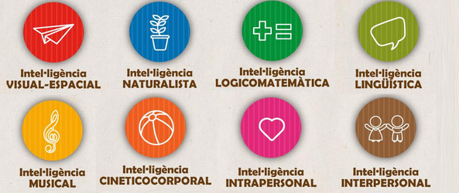
Tothom té totes aquestes intel·ligències, però en graus diferents. En general, i com a mitjana, cadascú acostuma a destacar en dos o tres tipus d’intel·ligència.

3.1. Tipus d’intel·ligències:
- Intel·ligència lingüística:

L'ús ampli del llenguatge ha estat part essencial per al desenvolupament d'aquest tipus d'intel·ligència. Té capacitat per comprendre l'ordre i el significat de les paraules en la lectura, l'escriptura i, també, en parlar i escoltar eficaçment. Les persones amb aquest tipus d’intel·ligència solen ser líders polítics, religiosos, poetes, venedors, escriptors, etc.
- Intel·ligència musical:

La força d'aquesta intel·ligència radica des del mateix naixement i varia d'igual manera d'una persona a una altra. Un punt important en aquest tipus d'intel·ligència és que per fort que sigui, necessita ser estimulada per desenvolupar tot el seu potencial, ja sigui per tocar un instrument o per escoltar una melodia amb sensibilitat. Té capacitat per escoltar, cantar, tocar instruments, crear i analitzar música. Les persones que tenen aquesta intel·ligència solen ser músics, compositors, crítics musicals, ballarins, etc.
- Intel·ligència lògica-matemàtica:

Dels diversos tipus d'intel·ligència, aquest és el més proper al concepte tradicional d'intel·ligència. En les cultures antigues s'utilitzava aquest tipus d'intel·ligència per formular calendaris, mesurar el temps i estimar amb exactitud quantitats i distàncies. Té capacitat per identificar models, calcular, formular i verificar hipòtesis, utilitzar el mètode científic i els raonaments inductiu i deductiu. Les persones que tenen aquesta intel·ligència solen ser economistes, enginyers, científics, matemàtics, etc.
- Intel·ligència espacial:

Consisteix en formar un model mental del món en tres dimensions. Té capacitat per presentar idees visualment, crear imatges mentals, percebre detalls visuals, dibuixar i confeccionar esbossos, realitzar creacions visuals i visualitzar amb precisió. Les persones que tenen aquesta intel·ligència solen ser artistes, fotògrafs, arquitectes, dissenyadors, publicistes, escultors, etc.
- Intel·ligència cinètica-corporal:
Consisteix en utilitzar el seu cos per resoldre problemes o realitzar activitats. Una aptitud natural d'aquest tipus d'intel·ligència es manifesta sovint des de nen. Té capacitat per realitzar activitats que requereixen força, rapidesa, flexibilitat, coordinació òcul-manual i equilibri. Utilitzen les mans per crear o fer reparacions, s’expressen a través del cos. Les persones que tenen aquesta intel·ligència solen ser escultors, cirurgians, actors, models, ballarins, esportistes, etc.
- Intel·ligència intrapersonal:
Aquest tipus d'intel·ligència ens permet formar una imatge precisa de nosaltres mateixos; ens permet poder entendre les nostres necessitats i característiques, així com les nostres qualitats i defectes. Aquest tipus d'intel·ligència és funcional per a qualsevol àrea de la nostra vida. Té capacitat per plantejar-se metes, avaluar habilitats i desavantatges personals, controlar el pensament propi, meditar, exhibir disciplina personal, i donar el millor de si mateix. Les persones que tenen aquesta intel·ligència solen ser polítics, professors, bons venedors, psicòlegs, etc.

- Intel·ligència interpersonal
Aquest tipus d'intel·ligència ens permet entendre als altres. Consisteix en treballar amb gent, ajudar a les persones a identificar i superar problemes. Té la capacitat de manejar les relacions humanes i l’empatia, reconèixer i respondre als sentiments i personalitats dels altres. Les persones que tenen aquesta intel·ligència solen ser administradors, docents, psicòlegs, terapeutes, etc.
- Intel·ligència naturalista
Aquest tipus d'intel·ligència és utilitzada per observar i estudiar la naturalesa. Té la capacitat d’observar els models de la naturalesa, identificar i classificar objectes, establir patrons i comprendre els sistemes naturals. Les persones que tenen aquesta intel·ligència solen ser botànics, agricultors, ecologistes, caçadors, paisatgistes, etc.

Cada assignatura fa créixer una intel·ligència com a mínim...
Les diferents assignatures de l’ESO, més que preparar-nos per a un ofici en concret, ens ajuden a desenvolupar les nostres intel·ligències. Dedueix i escriu quines desenvolupa cadascuna (en alguns casos poden ser diverses). Observa d’exemple la primera casella.
Matemàtiques | Tecnologia | Català | Ed. Física | C. Socials | Visual i Plástica
Intel·ligència lògica-matemàtica

C. Experimentals | Anglès | Música | Castellà | Tutoria | Optativa (……..)

Cada ofici requereix unes intel·ligències...
Relaciona cadascun d’aquests treballadors o treballadores amb els tipus d’intel·ligència que necessiten. Pots fer-ho amb una fletxa o posant els números corresponents. Tingues present que la majoria necessitaran com a mínim dos o tres tipus...
1- LINGÜÍSTICA |  | Perruquer/a
2- LÒGICO-MATEMÀTICA |  | Administratiu/va
3- ESPAIAL |  | Locutor/a
4- CINÈTICA |  | Cambrer/a
5- MUSICAL |  | Conductor/a
6- INTRA-PERSONAL |  | Metge/ssa
7- INTER-PERSONAL |  | Polític/a
8- NATURAL-ECOLÒGICA |  | Veterinari/a
 |  | Detectiu
 |  | Cuiner/a
 |  | Guia Turístic/a
 |  | Arqueòleg/a

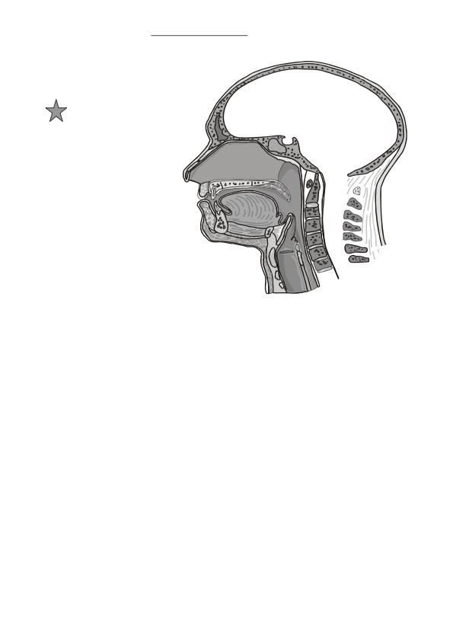
I tu, com et veus?
Imagina’t que aquest dibuix simbolitza el teu cervell. Divideix-lo en parts que representin cadascuna de les teves intel·ligències, de manera que les que consideris que tens més desenvolupades apareguin mes grans, altres mitjanes, petites, etc. Indica els noms.

Per conèixer millor les teves capacitats i desenvolupar cadascuna de les intel·ligències pots entrar a aquest enllaç i fer l’enquesta que es proposa:
(http://familiaiescola.gencat.cat/ca/decaleg-pares-mares/enquesta-autoconeixement/enquesta/inteligencies-multiples/)

4. QÜESTIONARI D’AUTOCONEIXEMENT

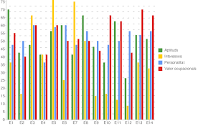

El primer pas per a orientar-te és saber el que més t'agrada i el que més t'interessa. Però amb això no en tenim prou, cal saber si les teves aptituds i habilitats coincideixen amb els teus interessos. I, d'altra banda, és important reconèixer què valores més en una feina.

Ara et proposem que facis un qüestionari que t'ajudarà a concretar tot això. Un cop hagis descobert els entorns professionals del teu interès, podràs escollir els estudis i professions que s'ajustin a les teves preferències.

Què has de fer?

Segueix les instruccions següents:

1. Entra en el web Estudiar a Calalunya http://queestudiar.gencat.cat/ca/orientacio/

2. Has de respondre a les preguntes del qüestionari que trobaràs dins de l'apartat “Autoconeixement":

* Interessos
* Personalitat
* Aptituds i habilitats
* Valors ocupacionals

3. Per tal que els resultats tinguin validesa, has de llegir atentament les preguntes i has de
respondre amb sinceritat.

4. Una vegada finalitzats els qüestionaris hauràs d’enviar el gràfic de barres i el resum global al/a la teu/va tutor/a en la data que ell/a t’indiqui.

RESUM QÜESTIONARI D’AUTOCONEIXEMENT

1. Ara cal que facis la interpretació dels resultats que han sortit al respondre el Qüestionari d’Autoconeixement. Ja veus que surten dues gràfiques. Es tracta que responguis les preguntes que et fem per tal de poder treure conclusions més clares.

És important que entenguis bé aquests conceptes:

Interessos:
Els interessos són les preferències que tenim per a determinats àmbits i activitats. Per exemple, quan a una persona li agrada un determinat esport diem que aquesta persona té interès per aquest esport.

Aptitud:
L'aptitud és la capacitat que té una persona per realitzar amb èxit una tasca. Totes les persones tenim unes determinades aptituds que fan que puguem tenir més èxit en unes tasques que en d'altres.

Valors ocupacionals:
Els valors ocupacionals són les expectatives positives que tenim de la nostra feina, és a dir, tot allò que els produirà satisfacció d'una ocupació. Alguns dels valors ocupacionals són: seguretat econòmica, estabilitat laboral, relacions interpersonals, realització personal, èxit, responsabilitat, disponibilitat geogràfica, disponibilitat horària, desig de promoció i aspiracions econòmiques...

Personalitat:
La personalitat és el conjunt de trets cognitius i característics d'una persona que la distingeixen d'una altra.
Els diferents tipus de personalitat fan que cada individu encaixi millor en una professió que en una altra.

A. INTERPRETACIÓ DEL PRIMER GRÀFIC

1. Fixa’t en les barres d’interessos. D’acord amb el gràfic, quins són (per ordre) els tres entorns professionals que t’han sortit més alts?
•
•
•

2. D’aquests tres camps, quin o quins superen el 75%? Posa’ls per ordre.
•
•
•

B. INTERPRETACIÓ DEL SEGON GRÀFIC

3. Mira les barres que reflecteixen el que tu penses sobre les teves aptituds i habilitats. Fixa’t en el gràfic i anota en quins entorns professionals has obtingut unes barres d’aptituds i habilitats més altes:
•
•
•
•
•

4. En quin o quins d’aquests tres camps es dóna a més a més coincidència de barres elevades pel que fa als teus interessos i les teves aptituds i habilitats?
•
•
•

Quin és el cas en que has obtingut les barres més altes en tot?

5. Indica els tres entorns professionals en que has obtingut els resultats més baixos (també es pot veure a la primera gràfica )

• Et sorprenen aquests resultats? Per què?

6. Quins valors ocupacionals t’han sortit més alts? Escriu per ordre els cinc més destacats.
•
•
•
•
•

C. BUSCA LA TEVA PROFESSIÓ

7. Ara has de reflexionar, buscar informació i fer una llista de professions relacionades amb els tres camps professionals que t’han sortit més alts.

1r Entorn Professional | PROFESSIONS  1.  2.  3.
2n Entorn Professional | PROFESSIONS  1.  2.  3
3r Entorn Professional | PROFESSIONS  1.  2.  3

8. Del llistat anterior tria i escriu per ordre de preferència les tres professions a les que t’agradaria dedicar-te en el futur. Indica quins estudis hauries de cursar per obtenir la formació i capacitació necessària per exercir aquestes professions.

PROFESSIÓ | ESTUDIS QUE CALEN
1.

2.

3.

D. REFLEXIÓ

Després d’aquest treball ja tens una idea més clara del que t’agrada, del que t’interessa i d’allò que valores més en una ocupació o feina. També cal que tinguis present la teva situació amb realisme, així podràs prendre decisions més encertades. Intenta ser molt sincer quan responguis aquestes preguntes:

9. Reflexiona i respon:

a. Actualment, com portes en general els teus estudis?

b. Tens dificultats per seguir determinades matèries? Quines són? Escriu-les per ordre de dificultat.

c. En quines matèries obtens els millors resultats? Escriu-les per ordre de preferència.

d. Creus que aprovaràs l’ESO i obtindràs el títol de Graduat de secundària? Respon amb sinceritat i tenint en compte les teves possibilitats reals.

- Sí, amb facilitat
- Sí, però m’hauria d’esforçar una mica més
- Sí, però només si treballo molt més que ara
- No, però potser repetint algun curs sí
- No, crec que deixaré els estudis

10. Ara que ja saps quins estudis hauries de cursar per assolir la formació que necessites per exercir la professió que anteriorment has triat...

a. Ets conscient de l’esforç que hauràs de realitzar per adquirir aquesta formació?

b. Creus que actualment estàs prou motivat com per iniciar seriosament aquest camí?

Si alguna de les dues respostes anteriors és negativa o tens dubtes, explica el perquè.

11. Quan acabis l’ESO, quins obstacles i dificultats creus que hauràs de superar per tirar endavant els teus plans?

Com penses que pots preparar-te per superar aquests obstacles?

5. CONVERSA AMB LA MEVA FAMÍLIA

1. Pots iniciar la conversa amb la teva família explicant quins són els resultats del qüestionari d’autoconeixement que has realitzat a l’institut http://www20.gencat.cat/portal/site/queestudiar.

Comenta també el que has investigat un cop feta l’anàlisi dels resultats (gràfics i informe).
T’oferim unes preguntes que poden ajudar-te per dirigir la teva conversa cap als punts més importants. Escriu aquí les seves respostes:

1. Els camps professionals que t’han sortit més alts són:

...................................... ......................................... ...................................

• Quina és la seva opinió?

• Estan d’acord amb aquests resultats?

• Quina explicació donen als teus resultats i habilitats?

2. La professió o professions a què t’agradaria dedicar-te en el futur, d’acord amb els teus interessos, aptituds i habilitats.

............................................... ........................................... ...................................

• Estan d’acord amb la teva tria?

• Quina és la seva opinió?

• Quins factors pensen ells que han pogut influir en la teva elecció?

3. El segon tema de la vostra conversa ha de tractar de com portes actualment els teus estudis. Quines matèries són les més difícils per tu, en quines aconsegueixes millors resultats i si creus que podràs obtenir el Graduat en Secundària.

Recull els seus comentaris sobre...

• Com portes actualment els teus estudis.

• Les matèries en què tens més dificultats.

• Les possibles causes de les teves dificultats.

• De quina manera pensen ells que pots solucionar aquestes dificultats.

• Les teves possibilitats reals d’obtenir el títol de graduat de secundària.

• Estàs d’acord amb el que opinen els teus pares? Si no ho estàs, explica el per què.

4. Sobre els estudis que penses realitzar quan acabis l’ESO...

• Quina és l’opinió dels teus pares?

• Què t’aconsellen?

• Hi estàs d’acord? Si no ho estàs, per què?

Podràs trobar molta més informació en aquestes pàgines web:

- Sistema educatiu:
- http://queestudiar.gencat.cat/ca/orientacio/joves/informo-ensenyaments/explora_mapa_destudis/

- Itineraris:
- http://ensenyament.gencat.cat/ca/departament/publicacions/a-cop-ull/

- Batxillerat:
- http://queestudiar.gencat.cat/ca/estudis/batxillerat/

- Cicles formatius de grau mitjà:
- http://queestudiar.gencat.cat/ca/estudis/fp/cicles/gm/

- Cicles formatius de grau superior:
- http://queestudiar.gencat.cat/ca/estudis/fp/cicles/gs/

- Arts plàstiques i disseny:
- http://queestudiar.gencat.cat/ca/estudis/apd/

- Música:
- http://queestudiar.gencat.cat/ca/estudis/musica/

- Dansa:
- http://queestudiar.gencat.cat/ca/estudis/dansa/

- Programes de formació i inserció:
- http://queestudiar.gencat.cat/ca/estudis/pfi/

- Cercador de centres:
- http://mapaescolar.gencat.cat/

Has de decidir triar què vols fer, però pensa que aquesta tria no és definitiva. Quan acabis l’ESO pots canviar d’opinió.

Recorda que si tens qualsevol dubte, pots preguntar als teus professors i, sobretot, als tutors. Ens tens aquí per acompanyar-te.

